高能同步辐射光源后续规划地块
规划综合实施方案需求书
- 规划范围
本项目规划范围位于怀柔科学城HR00-0211街区，东至光源街，南至新峰街，西至城镇开发边界，北至城镇开发边界，规划范围用地面积约83公顷,具体以项目正式批复为准。
具体详见下图（仅为示意，具体以项目正式批复为准）：
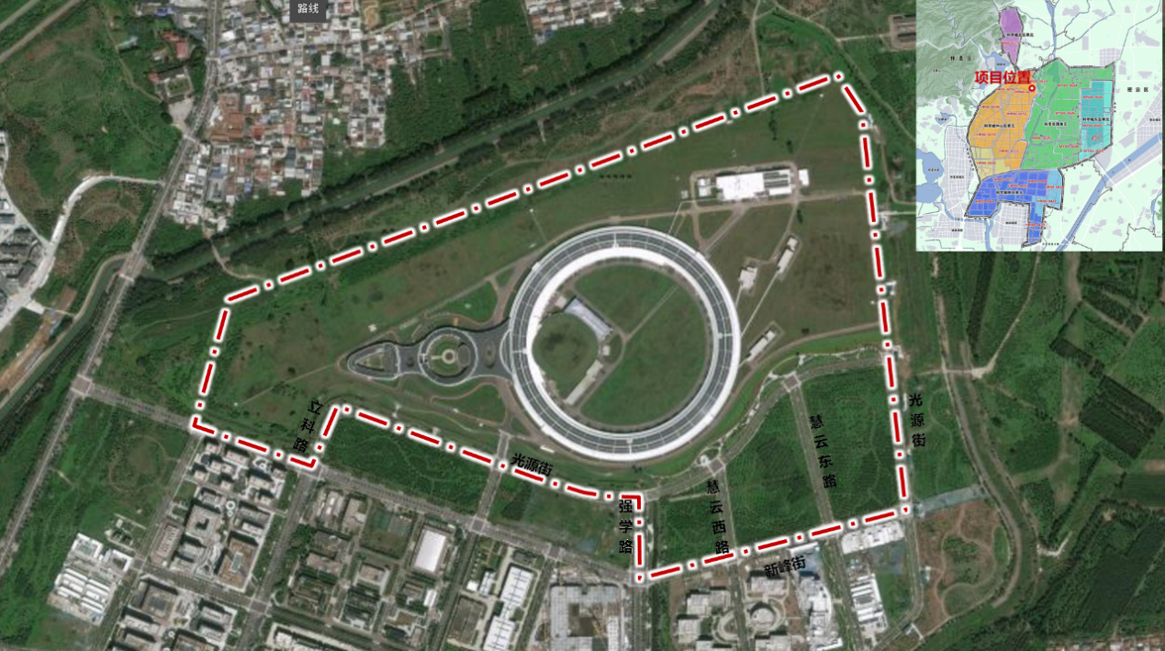
图1：项目规划范围示意图
- 工作内容
按照《北京城市总体规划（2016年—2035年）》、怀柔分区规划、控制性详细规划及专项规划的刚性要求，通过梳理现状、统筹资源、协调利益，对一定区域近期建设规划目标，从规划统筹方案、成本测算方案、实施计划方案等方面做出的全面、具体的实施安排。
本次规划实施方案重点包括以下四个方面工作内容：
1、项目规划实施方案：以规划范围内地块为基本单元，系统梳理和岗位、土地、房屋、产业等现状情况与相关权益人需求。结合一期运行实际情况和未来发展诉求，合理规划项目二期及远期功能布局，夯实各类功能建设规模需求。在此基础上，明确用地功能、建筑规模、三大设施、城市设计等各专业版块刚性管控与弹性引导内容。统筹实施成本测算方案与项目实施效益评价，制定切实可行的实施计划与建设时序。
2、街区统筹研究：包括细化落实科学城控规主导功能分区、道路交通、绿地系统、三大设施、基准强度、基准高度等刚性管控要求，研究区域城市功能和空间布局，评估本项目落位对区域产业发展的长远影响，并同步平衡区域建筑指标和绿地指标。
3、市政规划实施方案：市政规划实施方案应涵盖现状区域市政情况、市政规划方案、规划实施三部分。现状部分须梳理供水、排水、供电、供气、供热、通信、环卫等系统设施能力、管线规格、服务范围及存在缺口。规划方案须依据规划人口和建筑规模预测需求量，落实场站用地位置规模、主干管线走向与竖向控制。规划实施部分须形成市政设施实施任务清单。
4、交通规划实施方案：交通规划实施方案应涵盖现状区域交通情况、交通系统规划方案、规划实施三部分。现状部分须分析道路网密度与等级结构、停车供需等内容。规划方案须研判整体交通组织方式，包括人流、车流、货流等，并明确相应停车设施预测需求和位置规模。实施部分须形成交通设施实施任务清单。
编制完成后上报北京市规划和自然资源委员会怀柔分局审查,审查通过后上报怀柔区人民政府批复。（具体以政府部门要求为准）
- 资质要求
1、投标人应具有城乡规划（国土空间规划）乙级及以上资质。
- 团队要求
1、项目负责人具有高级或以上职称，曾担任过类似项目编制工作。
2、为本项目配备专业团队，需提供项目团队成员配置计划，包括专业负责人、专业技术人员、职责分工等内容。
- 进度要求
本次工作初步计划自合同签订后90个工作日完成编制。
工作阶段 | 工作内容 | 周期
第一阶段 | 投标人在招标人协助下开始现场踏勘、资料收集与分析整理、初步方案设计工作。 | 15日
第二阶段 | 投标人结合规划综合实施方案工作的相关要求开展项目编制，形成初步方案提交给招标人，具备和行业主管部门第一轮技术沟通的条件。 | 20日
第三阶段 | 投标人按照行业主管部门在第一轮沟通中明确的思路和方向进行优化调整，形成稳定的方案提交给招标人，并通过行业主管部门的技术审查。 | 35日
第四阶段 | 投标人综合各方意见对成果进行修改完善，形成最终报批成果，并获得对项目规划条件的“多规合一”协同平台审核意见或区政府会议纪要、行政批复等（具体形式以区政府及行业主管部门要求为准）。 | 20日
- 成果要求
本次成果文件包括但不限于以下成果，具体以行业主管部门要求为准。
成果阶段 | 成果文件名称 | 规格 | 份数 | 备注
技术审查阶段 | 报审文件 | A4 | 6 | 具体形式以行业主管部门要求为准
报批阶段或批复后 | 最终成果文件 | A3 | 6 | 具体形式以行业主管部门要求为准
报批阶段或批复后 | 项目地块图则 | A3 | 6 | 具体形式以行业主管部门要求为准
- 报价要求
取费标准:本次规划设计费用取费标准依据中国城市规划协会《城市规划设计计费指导意见（2017年）》（以下简称《计费指导意见》）的相关内容确定。
报价为含税全包报价。报价包括项目所有规划实施方案(具体详见工作内容要求)的编制费、调研费用、专家咨询费用、听证论证费、评审费、资料费、人员劳务费、项目管理费及税金等，招标人不再支付任何其他费用。
- 其他特别情况说明
本项目规划实施方案编制时需要充分考虑招标人所提出的工艺使用需求，并将工艺使用需求与政府相关部门进行充分沟通。

